ООО «Турцентр-ЭКСПО» г. Белгород, ул. Щорса, 64 а, III этаж
Остановка ТРЦ «Сити Молл Белгородский»
www.turcentr31.ru т./ф: (4722) 28-90-40; тел: (4722) 28-90-45; +7-951-769-21-41

АДЛЕР, отель «КАИССА 3* » (с бассейном) Лето 2024

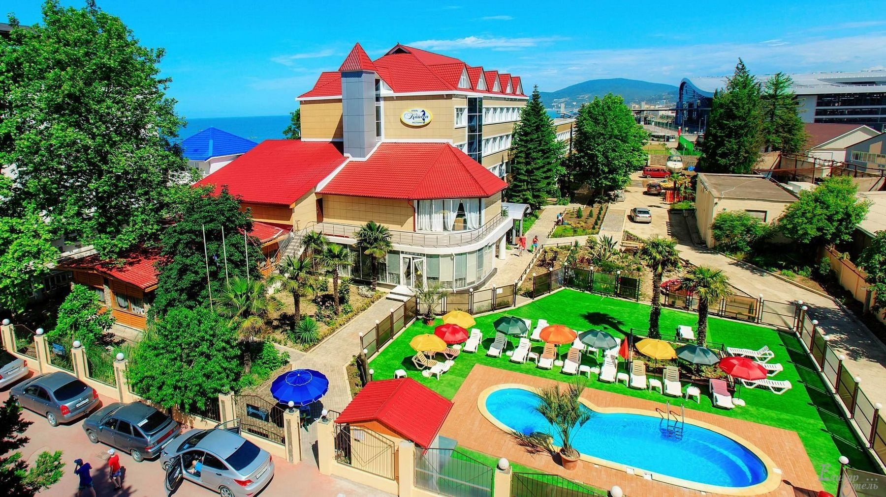
Отель «Каисса» расположен в Адлере на берегу Черного моря недалеко от ж/д станции. Адлер – микрорайон Сочи, расположенный в 24-х км от его центра, который фактически является полноценным курортом, самым южным и теплым на территории нашей страны. Отличные пляжи и всегда чистое море. А так же вы можете разнообразить свой отдых, посетив местные достопримечательности: посетить океанариум, дельфинарий, дендрарий, Олимпийский парк, съездить на гору Ахун, посетить форелевое хозяйство, страусиную ферму, вольерный комплекс Кавказского государственного природного биосферного заповедника. Рядом с отелем «Каисса» расположена новая прогулочная набережная. Уникальное место расположения отеля – берег моря, удаленность от городского шума, великолепно подходит тем, кто хочет уединиться. Отель подходит для семейного, пляжного и активного отдыха. В отеле 2 корпуса. Между отелем и морем нет дороги и железнодорожных путей! Дорога от отеля до центра Адлера или Олимпийского парка займет на транспорте не более 10-15 минут! В 10 мин ходьбы - Торговый центр, Магнит, КБ. Ухоженная зеленая территория, открытый подогреваемый открытый бассейн с шезлонгами и зонтиками, ресторан, бильярдная с лаундж зоной и WI-FI во всех номерах и ресторане отеля, комфортные светлые номера и сервис – все это позволит нашим гостям насладиться отдыхом в Сочи. На этажах кулеры. Есть багажная комната, лифт. Есть конференц-зал. К услугам наших гостей два ресторанных зала и открытое кафе «Шашлычный дворик». В отеле при заселении взымается депозит 3000 руб. за номер наличными, в качестве залога за сохранность материальных ценностей в гостиничных номерах.
Размещение: «Стандарт», «Супериор», «Полулюкс», «Джуниор», «Люкс», «Семейный» 2-х, 3-х, 4-х местные номера с удобствами (WC, душ, ТВ, кондиционер, холодильник, Wi-Fi, односпальные и двуспальные кровати, диваны, шкаф, тумбы, столик, светильники, фен, шампунь, гель для душа, сушилка для белья, доп. места: евро-раскладушка в Стандарте и Семейном, в остальных- диваны 1спальные или 2спальные).
Пляж: «Парус» - 80 м- галечный.
Питание: Ресторан «Каисса» предлагает за доп. плату: завтрак - 450 руб., обед - 550 руб., ужин – 500 руб. «шведский стол». Кавказская, европейская, русская кухня.
Дети: до 5 лет на одном месте с родителями - 7750 руб., до 12 лет скидка на проезд - 200 руб.

Стоимость тура на 1 человека (7 ночей)
Размещение  Заезды | СТАНДАРТ  2-х мест.  с удоб.  18 кв.м | СУПЕРИОР  24 кв.м |  |  | ПОЛУЛЮКС  36 кв.м |  | ДЖУНИОР  36 кв.м  вид на море |  | ЛЮКС 2-х комн. и  СЕМЕЙНЫЙ  1-но комн.  и 2-х комн.  38 кв.м  4-х мест.  с удоб. | Доп. место  дети с 6 лет и взрослые  в 2-х мест.
 |  | 2-х мест.  с удоб. | 2-х мест.  с удоб.  с балк. | 3-х мест.  с удоб.  с балк. | 2-х мест.  с удоб. | 3-х мест.  с удоб. | 2-х мест.  с удоб. | 3-х мест.  с удоб.
03.06.-12.06. | 20950 | 21300 | 21950 | 17400 | 22800 | 17900 | 23600 | 18400 | 16400 | 20300
10.06.-19.06. | 21900 | 22200 | 23100 | 18100 | 23700 | 18600 | 24700 | 19300 | 17100 | 21200
17.06.-26.06. | 23800 | 24700 | 25500 | 19800 | 26100 | 20100 | 27500 | 20900 | 18400 | 22800
24.06.-03.07. | 24600 | 25200 | 26200 | 20200 | 26900 | 20600 | 28000 | 21400 | 18700 | 23500
01.07.-10.07. | 27900 | 28800 | 29500 | 22500 | 30100 | 22900 | 31200 | 23800 | 20500 | 26500
08.07.-17.07. | 28100 | 29000 | 29900 | 22900 | 30500 | 23100 | 31500 | 24000 | 20900 | 26700
15.07.-24.07. | 28600 | 29500 | 30400 | 23500 | 31000 | 24000 | 32100 | 24500 | 21500 | 27200
22.07.-31.07. | 28600 | 29500 | 30400 | 23500 | 31000 | 24000 | 32100 | 24500 | 21500 | 27200
29.07.-07.08. | 28600 | 29500 | 30400 | 23500 | 31000 | 24000 | 32100 | 24500 | 21500 | 27200
05.08.-14.08. | 28600 | 29500 | 30400 | 23500 | 31000 | 24000 | 32100 | 24500 | 21500 | 27200
12.08.-21.08. | 28600 | 29500 | 30400 | 23500 | 31000 | 24000 | 32100 | 24500 | 21500 | 27200
19.08.-28.08. | 28600 | 29500 | 30400 | 23500 | 31000 | 24000 | 32100 | 24500 | 21500 | 27200
26.08.-04.09. | 27100 | 28200 | 28700 | 22100 | 29500 | 22800 | 30800 | 23300 | 20700 | 26000
02.09.-11.09. | 24200 | 25100 | 25800 | 19900 | 26500 | 20400 | 28000 | 21200 | 18600 | 23200
09.09.-18.09. | 23800 | 24600 | 25100 | 19500 | 25800 | 20200 | 27500 | 20600 | 18200 | 22500
16.09.-25.09. | 21500 | 22100 | 22900 | 18300 | 23700 | 18700 | 24800 | 19400 | 17400 | 20700
23.09.-02.10 | 21300 | 21900 | 22700 | 17900 | 23500 | 18400 | 24600 | 19200 | 17200 | 20500
В стоимость входит: проезд на автобусе, проживание в номерах выбранной категории, сопровождение, страховка от несчастного случая. Курортный сбор за доп. плату.
Выезд из Белгорода еженедельно по понедельникам.
Хочешь классно отдохнуть – отправляйся с нами в путь!!!!

